Screen 1

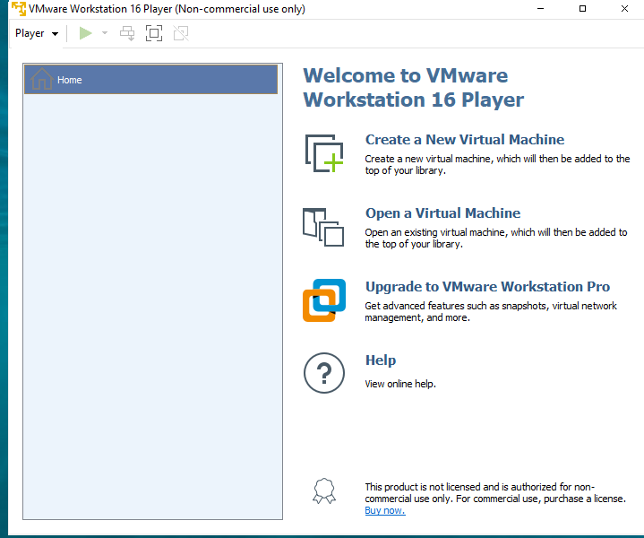

Screen 2

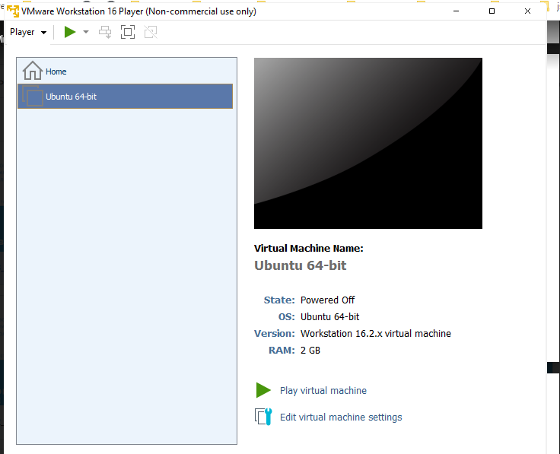

Screen 3:

Хостовая платформа: Windows 10

Гостевая платформа: Ubuntu 64-bit

